|  |
| --- |
| **보도자료 –차바이오텍**  **홍보본부 | 경기 성남시 분당구 판교로 335** |

배포일 : 2025년 9월 16일

|  |
| --- |
| **마티카 바이오, 美 바이오기업과 상업화 생산 계약**   * **美 나스닥 상장 바이오 기업의 유전자 변형 세포치료제 개발 협력** * **바이럴 벡터 상업 생산을 비롯해 FDA 생물의약품허가 신청 지원** * **초기 연구부터 상업화까지 의약품 개발의 모든 단계 지원 가능한 역량 입증** * **2025년 상반기 100억원 수주, 연말까지 누적 200억원 이상 수주 예상** |

차바이오텍(085660)의 미국 자회사인 마티카 바이오테크놀로지(Matica Biotechnology Inc., 이하 마티카 바이오)가 美 나스닥 상장 바이오기업(이하 고객사)과 상업화 프로젝트 CDMO 계약을 했다.

고객사는 마티카 바이오에서 생산한 바이럴 벡터(Viral Vector)를 이용해 유전자 변형 세포치료제를 개발한다. 이번 계약으로 마티카 바이오는 기술이전, 공정 규모 확대, 분석시험, GMP 상업 생산을 비롯해 FDA 생물의약품허가(BLA) 신청을 지원한다. 계약금, 프로젝트 상세정보 등은 양사 간 합의에 따라 비공개다. FDA의 BLA승인 시 추가 계약 가능성도 열어두고 있다.

마티카 바이오는 자체 개발한 세포주 마티맥스(MatiMax™)를 비롯해 CGT 상업화의 핵심인 AD(분석개발), PD(공정개발) 분야 전문성을 바탕으로 수주를 확대하고 있다. 2024년 미국 현지 바이오기업과 100억원 규모의 수주 계약을 확보했다. 올해는 상반기에 100억원 규모의 수주를 달성해 연말까지 누적 수주 규모가 200억원 이상으로 확대될 전망이다.

마티카 바이오는 차바이오텍이 미국 CGT CDMO 시장 진출을 위해 설립한 기업이다. 2022년 한국 기업으로는 유일하게 미국 텍사스주 칼리지스테이션에 CGT CDMO 시설을 준공했다. 미국에 CDMO 시설을 보유하고 있다는 점도 앞으로 마티카 바이오가 수주를 확대하는데 강점으로 작용할 것으로 보인다. 미국 트럼프 행정부의 관세 정책의 영향으로 미국 공장 보유 여부가 수주 경쟁력으로 이어지고 있다. 고객사 입장에서는 미국 내 생산시설을 보유한 기업과 거래해야 관세를 회피하고 가격 경쟁력을 확보할 수 있기 때문이다.

폴 김 마티카 바이오 대표는 “이번 계약으로 마티카 바이오가 초기 연구부터 임상·상업화까지 의약품 개발의 전 단계를 효율적으로 지원할 수 있는 역량을 갖추 CDMO라는 것을 입증하게 됐다”며 “빠르고 유연한 제조 역량을 강점으로 수주를 확대해 갈 계획”이라고 말했다.

마티카 바이오는 바이럴 벡터 자체 기술력을 보유하고 있다는 강점도 있다. CGT 개발을 위해서는 DNA, RNA 등 유전물질을 세포나 인체에 전달하는 운반체가 필요하며, 그 방법 중 하나로 바이럴 벡터를 이용한다. 마티카 바이오는 레트로바이러스(RV) 및 렌티바이러스(LV), 아데노연관바이러스(AAV) 등의 관련 자체 플랫폼을 가지고 있어 빠른 시간에 고품질의 벡터를 생산할 수 있다.

마티카 바이오는 2023년 자체 개발한 세포주 마티맥스를 활용해 바이럴 벡터 생산 효율을 높였고, 2024년에는 바이러스 캡시드(capsid) 분리 분석법을 자체 개발하며 바이럴 벡터 생산에 필요한 보다 정확한 데이터를 확보할 기술력을 갖췄다. (끝)

* 첨부. 1. 마티카 바이오 전경

2. 마티카 바이오 내부 CDMO 시설 사진

3. 마티카 바이오 로고

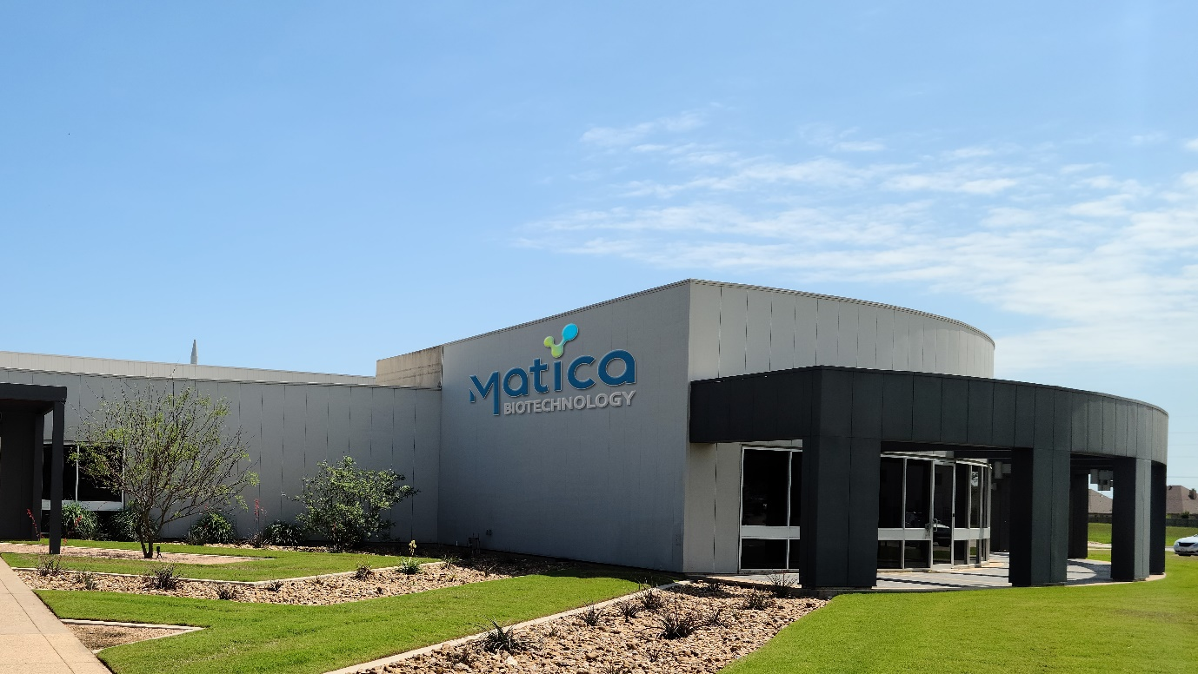

< 미국 텍사스주 칼리지스테이션에 위치한 마티카 바이오 전경>

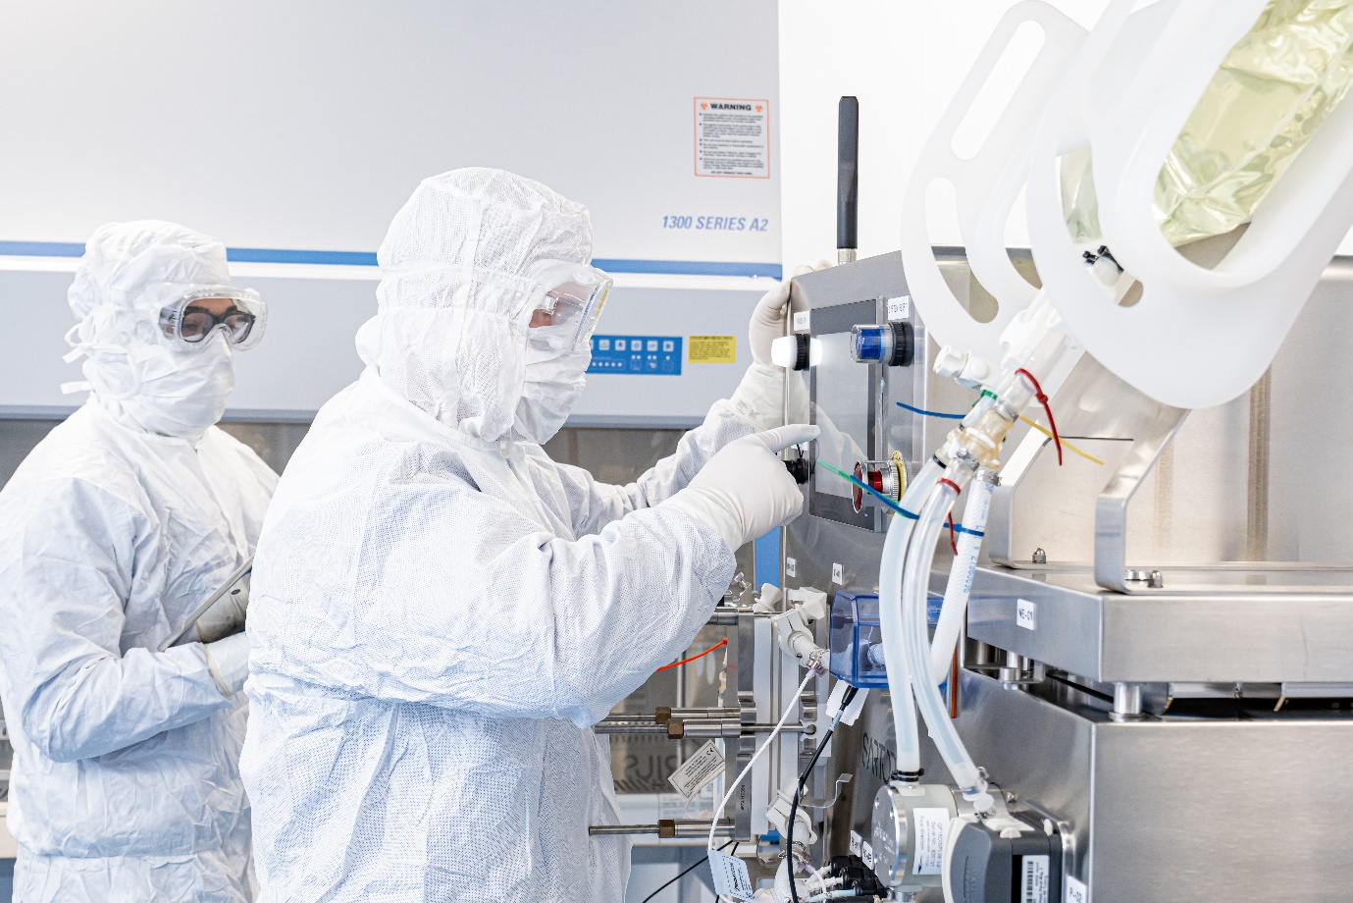

< 마티카 바이오 내부 CDMO 시설 사진>

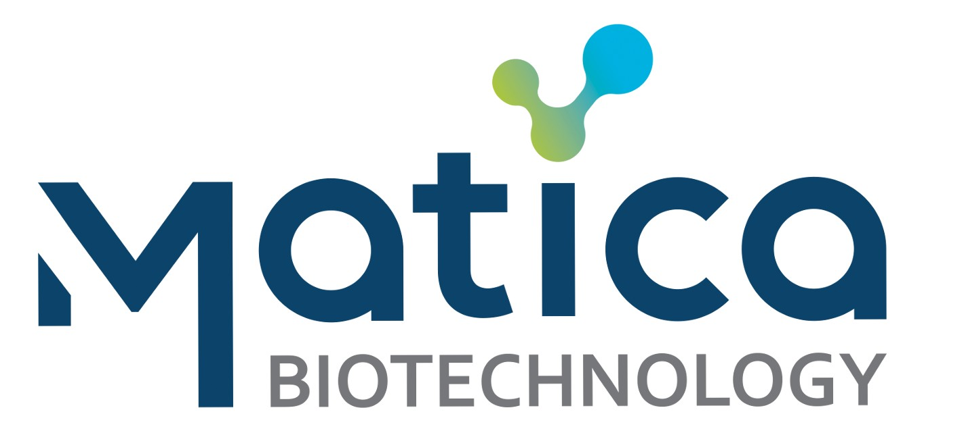

< 마티카 바이오 바이오 로고>